体育报名操作简介

- 学校模块
3.1 报名阶段
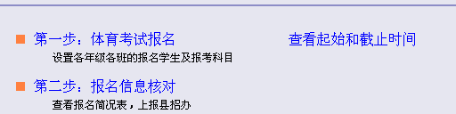
- 考试报名
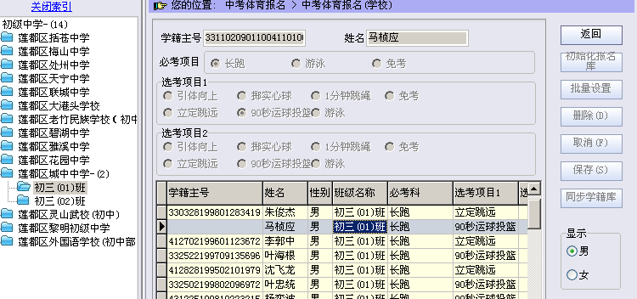
体育报名学生是在报名有效时间范围内，在出现的“从学籍库更新XXX学校报名库”提示信息里，通过点击 YES 提取学生信息的。
  - 初始化报名库
与选择班级提示 从学籍库更新报名库 不同。该操作会将所有当前报名学生删除，重新提取。而 上面的提示方法对当前已选择的项目不受影响，仅仅更新学生的基本信息。
  - 批量设置
可对选择的学生进行批量更新，但不直接保存进数据库，需要通过点 【保存】按钮才能真正保存。
  - 同步学籍库
由于系统数据库存放在市服务器上，与本县服务器独立，无法及时进行数据传递，因此通过此按钮将本县学籍信息同步到市服务器上，从而使学籍库的学生基本信息与报名库的学生基本信息一致。
  - 显示 （男、女）
系统采用男、女生分开报名，需要通过切换才能显示相应人员，但对变动的数据在切换时未采用保存提示，因此需要注意保存后再切换。

- 报名信息核对
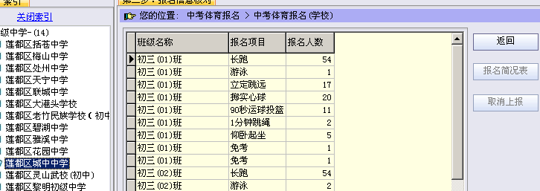
确认报名学生信息后需要上报到招办，不然招办无法看到本校报名信息。
首次打开列表是空白的，需要点击 【报名简况表】 生成汇总信息。
上报后，系统产生报名序号，招办按此报名序号展开后续工作。

3.2 报表查看
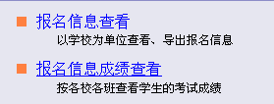
- 报名信息查看
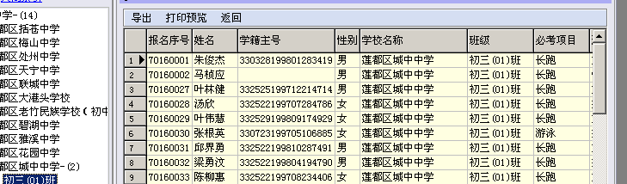
该报表不仅可以查看当前报名情况，也根据招办要求提供导出功能供学生签字确认。
- 报名信息成绩查看
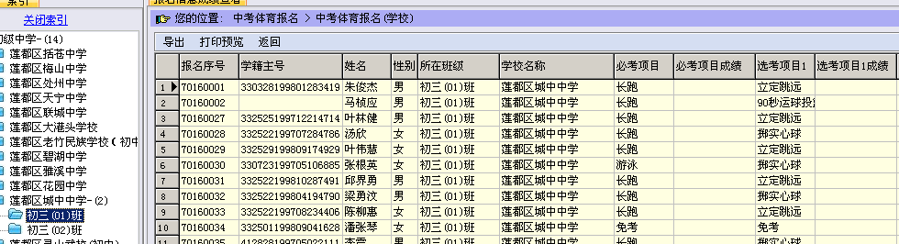
该报表可以查到学生的成绩信息。

